
0

学生实验实习报告册

学年学期： | 201 -201 学年(春/秋)学期
课程名称： | 计算机网络技术
学生学院： | 网络空间安全与信息法学院
专业班级：
组长学号：
组长姓名：
联系电话：

重庆邮电大学教务处印制

教师评阅记录表
【重要说明】
- 学生提交报告册最终版时，必须包含此页，否则不予成绩评定。
- 本报告册模板内容格式除确实因为填写内容改变了布局外，不得变更其余部分的格式，否则不予成绩评定。

报告是否符合考核规范 | □ 符合 □ 不符合
报告格式是否符合标准 | □ 符合 □ 不符合
报告是否完成要求内容 | □ 是 □ 否
报告评语：
报告成绩：
评阅人签名（签章）
年 月 日

目 录
- 教师评阅记录表
- 实验实习综述报告
- 实验实习日志

实验实习综述报告
课程名称 | 计算机网络技术 |  |  | 课程编号 | A2040300
开课学院 | 计算机科学与技术学院
指导教师 | 黄梅根
实验实习地点 | 综合实验楼B505
团队成员 | 学号 | 姓名 | 任务分工 |  |  | 分工系数
团队成员 |  |  | 简单企业网的路由设计与评测部分 |  |  | 35%
团队成员 |  |  | 实验报告最后总结与撰写部分 |  |  | 30%
团队成员 |  |  | 企业网之交换网络设计部分 |  |  | 35%
一、实验实习目的及要求
简单企业网的路由设计与评测
1.OSPF动态路由的部署和实施：
1、练习OSPF动态路由协议；
2、验证该协议的工作原理。
2. RIP的规划与配置：
1、掌握RIP协议的作用；
2、理解IP路由过程。
企业网之交换网络设计
1.VLAN的规划与配置
1、了解vlan的作用及vlan的配置方法
2、掌握Trunk端口的配置方法
3、理解三层交换的原理，熟悉vlanif接口的配置
2.选作实验一
路由策略与动态NAT的配置
1.路由策略
1、了解路由重分发作用
2、实现路由重分发在实际的应用，熟练使用redistribute工具
2.动态NAT的配置
掌握内网中主机或服务器连接到Internet网时的动态内部源地址转换。

二、实验实习设备（环境）及要求（软硬件条件）
PacketTracer仿真软件、Windows7
三、实验实习项目、内容与步骤
简单企业网的路由设计与评测
1.OSPF动态路由的部署和实施：
基本配置：
配置基本IP地址并检查链路的连通性。
OSPF协议配置
【Switch0】
Switch(config)#int loopback 0
Switch(config-if)#ip add 1.1.1.1 255.255.255.255
Switch(config-if)#exit
Switch(config)#router ospf 1
Switch(config-router)#router-id 1.1.1.1
Switch(config-router)#network 172.16.1.0 0.0.0.3 area 0
Switch(config-router)#exit
【Router0】
Router(config)#int loopback 0
Router(config-if)#ip add 2.2.2.2 255.255.255.255
Router(config-if)#exit
Router(config)#router ospf 1
Router(config-router)#router-id 2.2.2.2
Router(config-router)#network 172.16.1.0 0.0.0.3 area 0
Router(config-router)#network 172.16.1.4 0.0.0.3 area 0
Router(config-router)#network 172.16.1.8 0.0.0.3 area 0
Router(config-router)#exit
【Router1】
Router(config)#int loopback 0
Router(config-if)#ip add 3.3.3.3 255.255.255.255
（环回接口地址用作router-id进行对路由器的标记）
Router(config-if)#exit
Router(config)#router ospf 1（启动ospf进程，进程号为1）
Router(config-router)#router-id 3.3.3.3
Router(config-router)#network 172.16.1.12 0.0.0.3 area 0
Router(config-router)#network 172.16.1.4 0.0.0.3 area 0
Router(config-router)#exit
【Router2】
Router(config)#int loopback 0
Router(config-if)#ip add 4.4.4.4 255.255.255.255
Router(config-if)#exit
Router(config)#router ospf 1
Router(config-router)#router-id 4.4.4.4
Router(config-router)#network 172.16.1.8 0.0.0.3 area 0
Router(config-router)#network 172.16.1.12 0.0.0.3 area 0
Router(config-router)#network 172.16.1.24 0.0.0.3 area 0
Router(config-router)# default-information originate
R2(config)# ip route 0.0.0.0 0.0.0.0 202.44.43.2
Router(config-router)#exit
【Router5】
Router(config)#int loopback 0
Router(config-if)#ip add 5.5.5.5 255.255.255.255
Router(config-if)#exit
Router(config)#router ospf 1
Router(config-router)#router-id 5.5.5.5
Router(config-router)#network 172.16.1.24 0.0.0.3 area 0
Router(config-router)#exit
实验结果截图:
R1#show run
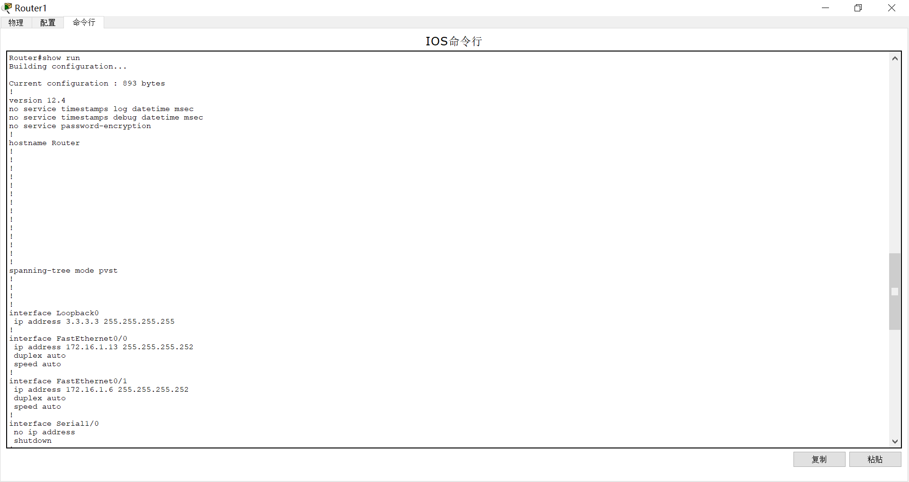
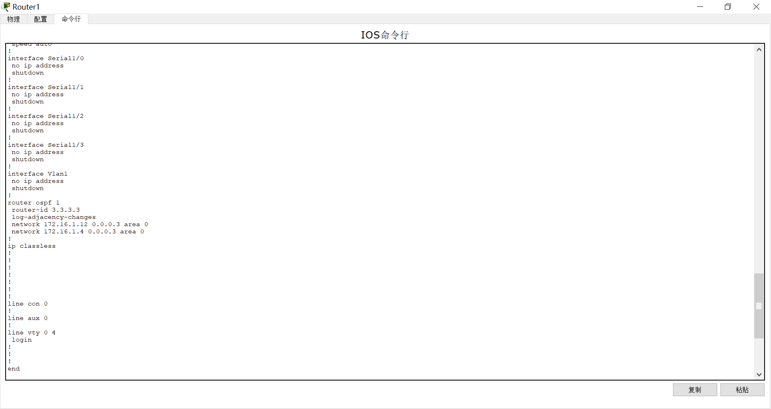
R1#show ip route
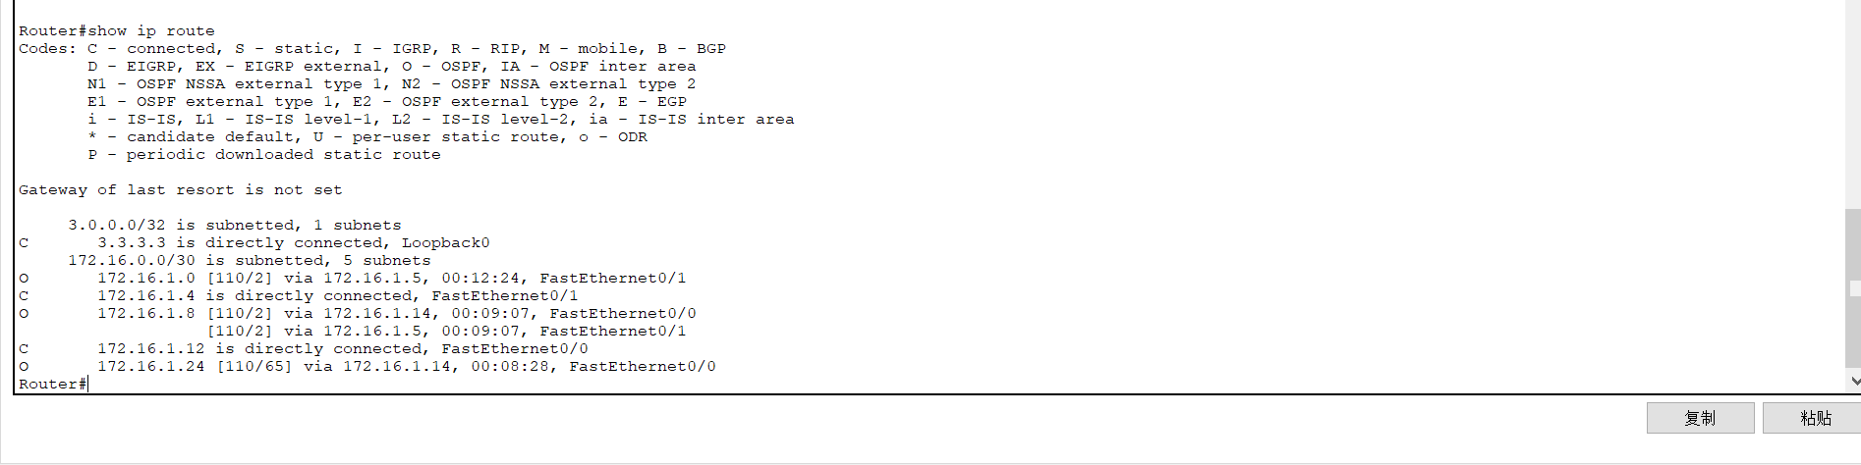
R1#show ip ospf neighbor
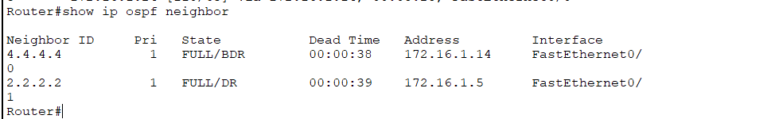
R2#show run
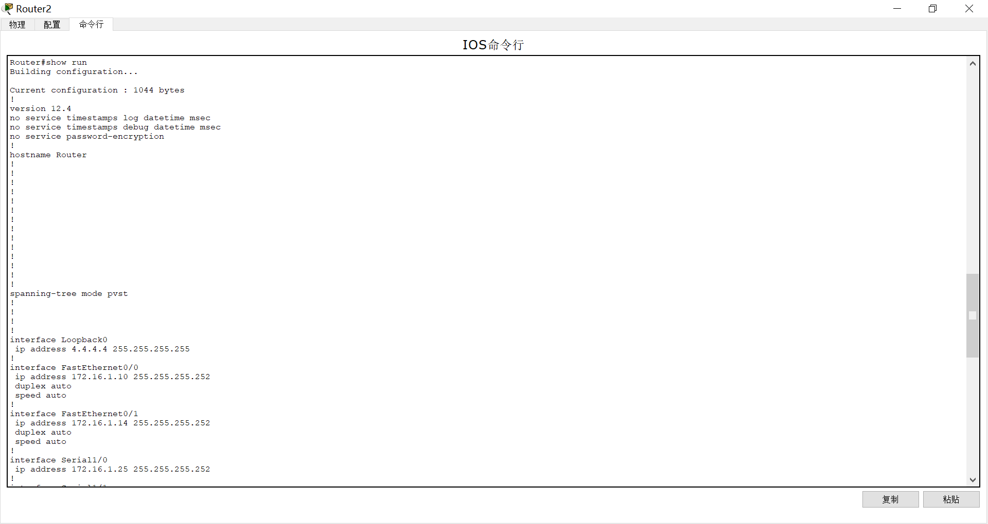
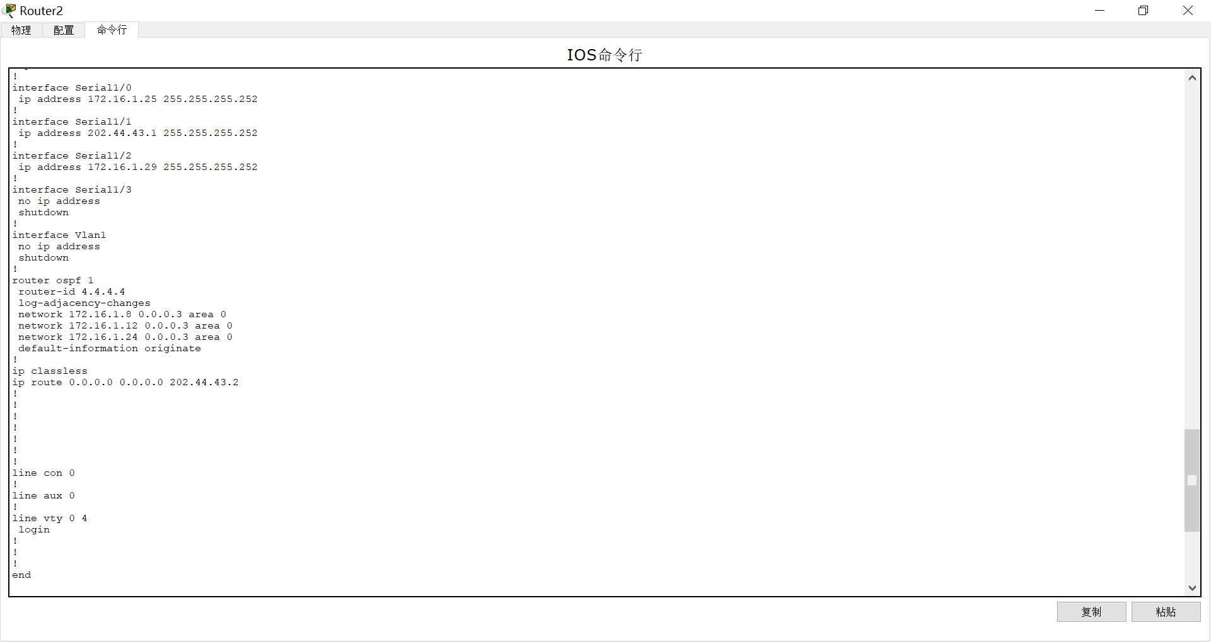
R2#show ip route
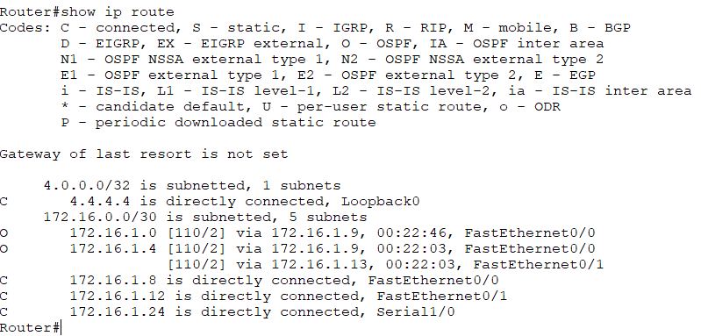
在Router0上查看该路由器的ospf邻居
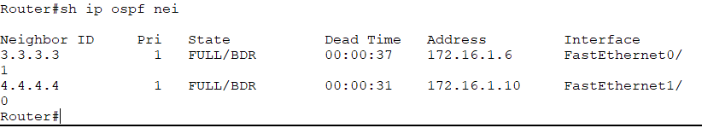
Router0的路由表
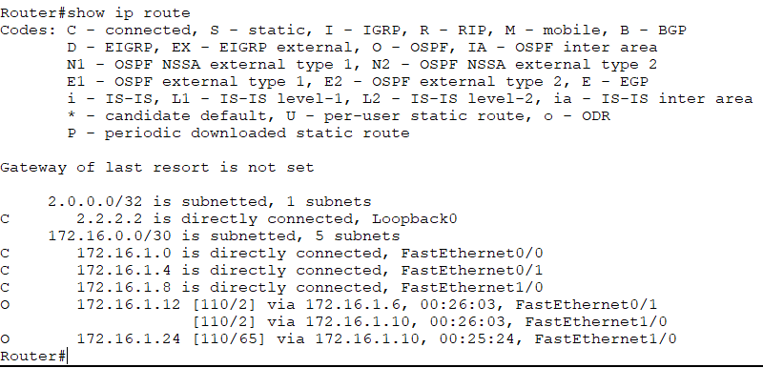
用Switch0去ping Router5的Se0/0接口，Switch0上现实的结果如下：
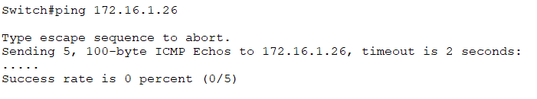

2. RIP的规划与配置：
基本配置：
基本IP地址配置并检查链路连通性。
rip路由协议配置如下：
【Router3】
Router(config)#router rip
Router(config-router)#no auto-summary
Router(config-router)#version 2
Router(config-router)#network 172.16.0.0
Router(config-router)#network 192.168.100.0
Router(config-router)#exit
【Router4】
Router(config)#router rip
Router(config-router)#no auto-summary
Router(config-router)#version 2
Router(config-router)#network 172.16.0.0
Router(config-router)#network 192.168.100.0
Router(config-router)#exit
【Router5】
Router(config)#router rip
Router(config-router)#no auto-summary
Router(config-router)#version 2
Router(config-router)#network 172.16.0.0
Router(config-router)#passive-interface Serial0/0/0
Router(config-router)#exit
实验结果截图：
Router3的路由器：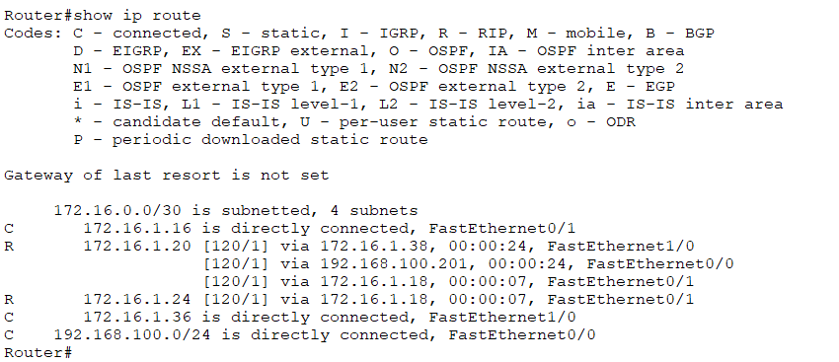
Router4的路由表：
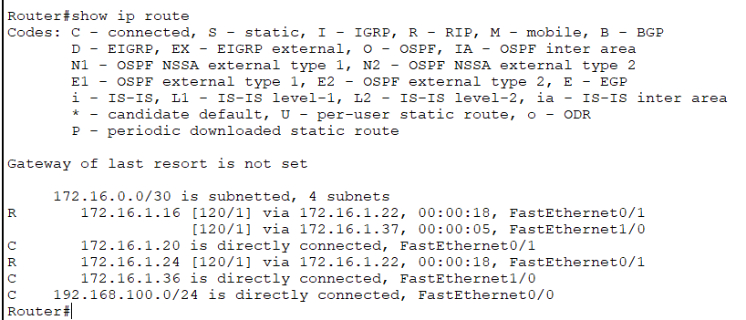
Router5的路由表：
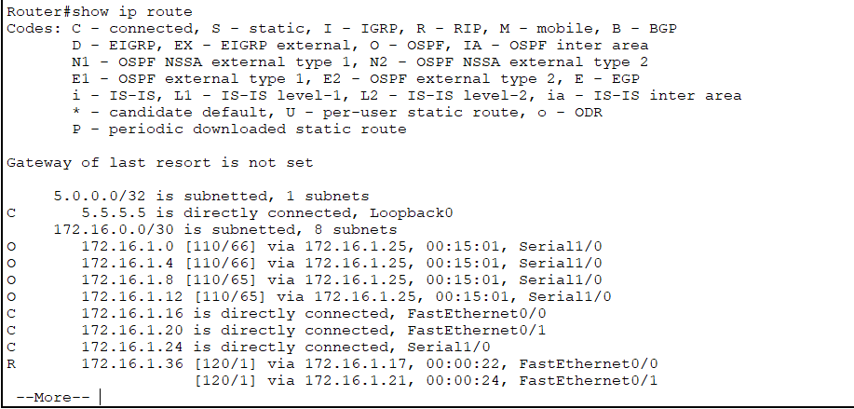

企业网之交换网络设计
1.VLAN的规划与配置
基本配置：
基本的IP地址配置并检查链路的连通性。
VLAN配置：
【Switch0】
Switch>enable
Switch#conf t
Switch(config)#vlan 200
Switch(config-vlan)#exit
Switch(config)#interface f0/1
Switch(config-if)#switchport mode access
Switch(config-if)#switchport access vlan 200
Switch(config-if)#exit
Switch(config)#interface f0/2
Switch(config-if)#switchport mode access
Switch(config-if)#switchport access vlan 200
Switch(config-if)#exit
【Switch1】
市场部的vlan划分；
Switch(config)#vlan 200
Switch(config-vlan)#exit
Switch(config)#interface f0/1
Switch(config-if)#switchport mode access
Switch(config-if)#switchport access vlan 200
Switch(config-if)#exit
服务器的vlan划分：
Switch(config)#vlan 500
Switch(config-vlan)#exit
Switch(config)#interface f0/2
Switch(config-if)#switchport mode access
Switch(config-if)#switchport access vlan 500
Switch(config-if)#exit
Switch(config)#interface f0/3
Switch(config-if)#switchport mode access
Switch(config-if)#switchport access vlan 500
Switch(config-if)#exit
【Switch0】
Switch#conf t
Switch(config)#int f0/10
Switch(config-if)#switchport trunk encap dot1q
Switch(config-if)#switchport mode trunk
Switch(config-if)#switchport trunk allowed vlan 200
Switch(config-if)#switchport trunk allowed vlan add 500
【Switch1】
Switch#conf t
Switch(config)#int f0/10
Switch(config-if)#switchport mode trunk
Switch(config-if)#switchport trunk allowed vlan 200
Switch(config-if)#switchport trunk allowed vlan add 500
在Switch0启用路由协议，创建vlanif虚拟接口，将vlanif接口设置为员工电脑的默认网关实现不同vlan之间的互通。要想实现三层交换机的路由功能，需要在交换机上用命令开启。
配置如下：
【Switch0】
Switch#conf t
Enter configuration commands, one per line. End with CNTL/Z.
Switch(config)#ip routing
Switch(config)#int vlanif 200
Switch(config-if)#ip add 192.168.2.254 255.255.255.0
Switch(config-if)#int vlanif 300
Switch(config-if)#ip add 192.168.3.254 255.255.255.0
Switch(config-if)#int vlanif 400
Switch(config-if)#ip add 192.168.4.254 255.255.255.0
Switch(config-if)#int vlanif 500
Switch(config-if)#ip add 192.168.5.254 255.255.255.0
Switch(config-if)#exit
实验结果截图：
PC3pingPC2、PC3pingPC0测试图：
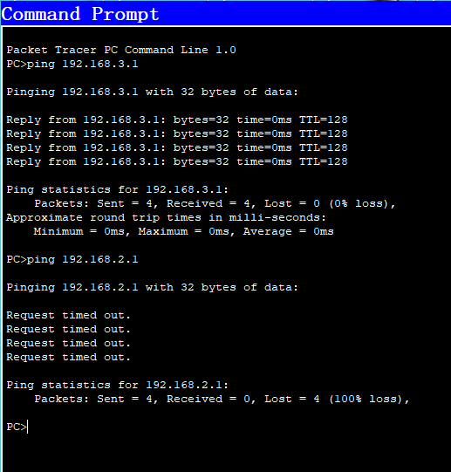
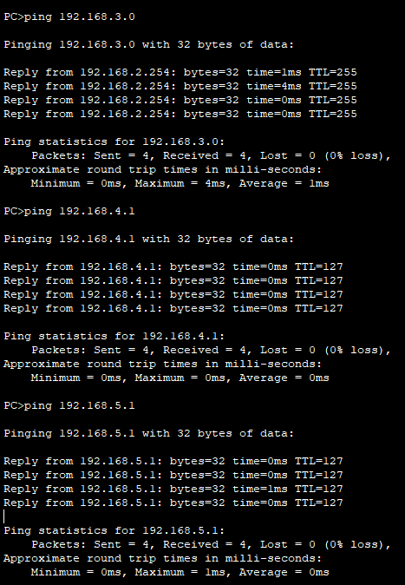
2.选作实验一
将vlanif接口网段加入到ospf网络中，使得总部网络的所有PC机可以与其它设备建立连接。
【Switch0】
Switch(config)#router ospf 1
Switch(config-router)#network 192.168.2.0 0.0.0.255 area 0
Switch(config-router)#network 192.168.3.0 0.0.0.255 area 0
Switch(config-router)#network 192.168.4.0 0.0.0.255 area 0
Switch(config-router)#network 192.168.5.0 0.0.0.255 area 0
Switch(config-router)#exit
实验结果截图：
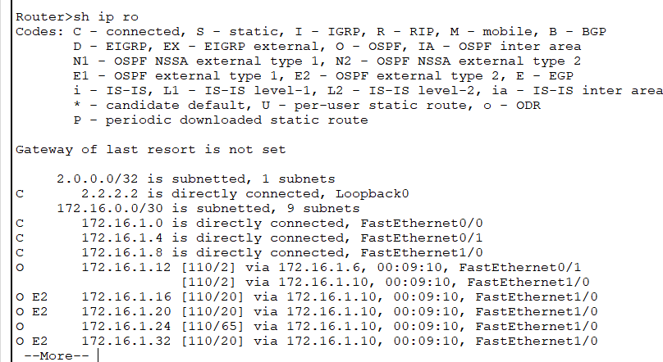
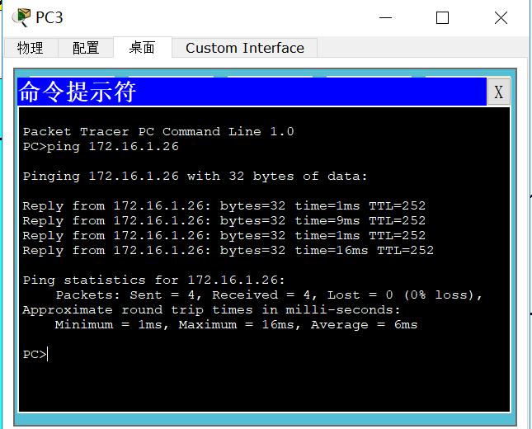
路由策略与动态NAT的配置
1.路由策略
1、基本配置
本实验将在前面实验三OSPF动态动态路由的部署和实施、实验四RIP的规划与配置、实验五VLAN的规划与配置的基础上进行。
2、 redistribute的使用
实验结果截图：
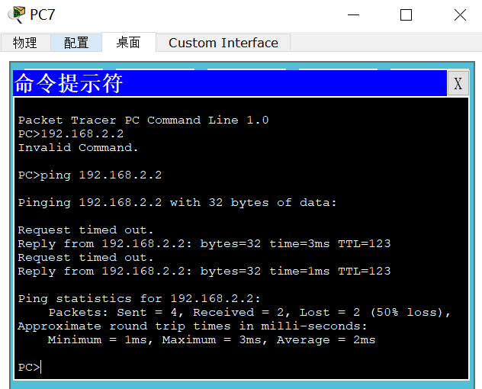
2.动态NAT的配置
基本配置：
本实验在前面所有的实验的基础上进行。

Nat配置：
【Router2】
Router(config)#interface f0/0
Router(config-if)#ip nat inside
Router(config-if)#interface f0/1
Router(config-if)#ip nat inside
Router(config-if)#interface Se0/0
Router(config-if)#ip nat inside
Router(config-if)#interface Se0/1
Router(config-if)#ip nat outside
Router(config-if)#interface Se1/0
Router(config-if)#ip nat inside
Router(config-if)#exit
Router(config)#access-list 1 permit 192.168.2.0 0.0.0.255
Router(config)#access-list 1 permit 192.168.3.0 0.0.0.255
Router(config)#access-list 1 permit 192.168.4.0 0.0.0.255
Router(config)#access-list 1 permit 192.168.5.0 0.0.0.255
Router(config)#access-list 1 permit 192.168.100.0 0.0.0.255
Router(config)#ip nat pool p1 202.33.43.1 202.33.43.254 netmask 255.255.255.0
Router(config)#ip nat inside source list 1 pool p1
【Router6】
实验结果截图：
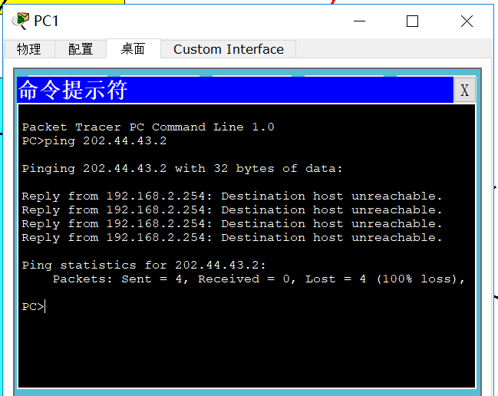
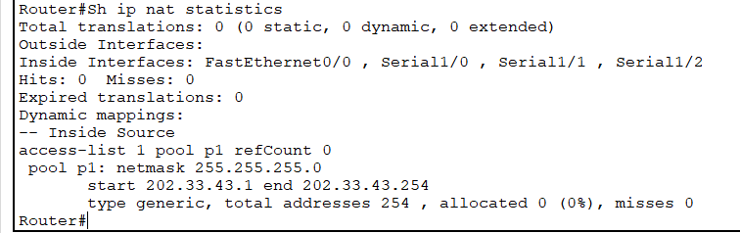

四、实验实习所得结果及分析
随着二十一世纪信息时代的到来，通信网络得到了极大的发展，对网络技术人才的培养达到了空前的高度，然而传统的实验教学受限于昂贵的实验器材和实验教室的规模，不能满足广大网络技术学生及爱好者对实践实验的需求。
通过OWVLab（开放式网上虚拟实验室）可以满足网络技术人才对实验教学的需求，弥补了传统教学因实验器材和实验教室、实验课时导致的实验教学资源不足的缺点。OWVLab是一种运用虚拟现实技术模拟实物实验的虚拟仿真平台，它采用多媒体信息技术在计算机上建立虚拟实验教学环境，学生可以利用互联网通过接近真实的人机交互界面完成实验。

关于仿真系统的经济性与安全性，仿真实验系统解决了传统教学因场地、大型设备安全、经费、课时安排、实验器材等导致的实验课程不足的短板，学生可以使用自己的电脑随时随地进行实验。这有利于释放和培养学生的创造性思维和实践动手能力，不再让动手能力成为学生学习的短板，不再让学生学习知识成为纸上谈兵，为国家创造一批拥有创新能力的有志青年。同时也解决了广大技术爱好者对教学资源不足的无奈，让其能够随时随地进行期望的实践实验，能够享受到学校式的教学氛围，培养更多的专业技术人才。

五、实验实习结果分析和（或）源程序调试过程
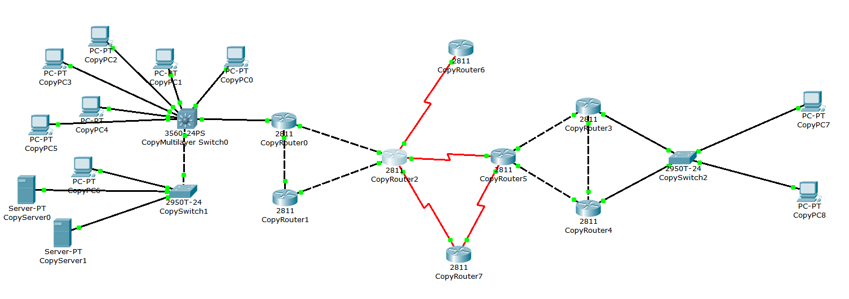
在进行路由器配置、交换机配置设计过程中，深刻意识到网络仿真设计对课堂教学的重要性。
本实验基于PactTracer仿真平台进行指导，要求学生采用实验一到实验四中学习到的设计方法根据拓扑结构设计一个简单的企业网络。设计完毕后需要对所设计的网络进行性能和安全方面的评估总结。
本实验最终模拟了一个企业网络场景，其中
①Router0、Router1、Router2为公司总部路由器，和三层交换机Switch0、二层交换机Switch1共同组成了总部的园区网。
总部园区网的规划如下：
二层网络：网络管理员为了方便管理，将公司的各部门划分到了不同的VLAN。市场部被划分到VLAN200，销售部被划分到VLAN300，财务部被划分到VLAN400，公司的服务器被划分到VLAN500。交换机Switch0和Switch1之间的链路为trunk链路，实现不同交换机上VLAN内的互通。在Switch0上创建vlanif虚拟接口并启用路由协议，将vlanif接口设置为员工电脑的默认网关，来实现不同VLAN间的互通。
三层网络：公司总部网络中三台路由器、一台三层交换机之间运行OSPF路由协议，以实现总部网络的互通，所有设备均在area0区域中。Router2为公司总部的出口路由器，使用静态默认路由的方式连接至运营商网络，并向整个网络发布缺省路由。Router2与公司分部建立连接，为公司内部提供网络连接，方便信息交流。
②Router3、Router4、Router5、Router7为公司分部路由器，和二层交换机Switch2共同组成了分部的园区网。
分部园区网的规划如下：
三层网络：公司分部园区网中的三台路由器之间运行ripv2路由协议，以实现公司分部网络的互通。
可靠性：为了实现分部与总部网络连接的可靠性，防止因Router2和Router5之间的链路故障导致失去连接，现在使用配置浮动静态路由的方法来解决，在链路故障时，使用R5-R7-R2的线路进行路由转发。为了避免员工电脑因为默认网关设备出现故障导致无法上网，现在Router3和Router4之间配置网关冗余协议，实现网关设备的高可用性。
③公司总部和分部之间的互通：
在公司总部的Router2和公司分部的Router5上配置路由重分发，在总部的ospf网络上引入分部rip的路由信息，分部rip网络上引入总部ospf路由信息，实现总部和分布的路由信息得到统一，从而实现网络互通。
④Router2为公司总部的出口路由器，公司内网都使用私网地址，为了实现公司内部员工可以访问外网，需要在路由器Router2上配置NAT。出口路由器使用静态默认路由指向运营商路由器。
最后完成了简单企业网络的设计。

